Отчёт по лабораторной работе №10

Дисциплина: Основы администрирования операционных систем

Верниковская Екатерина Андреевна

Содержание

# 1 Цель работы

Получить навыки работы с утилитами управления модулями ядра операционной системы.

# 2 Задание

1. Продемонстрировать навыки работы по управлению модулями ядра
2. Продемонстрировать навыки работы по загрузке модулей ядра с параметрами

# 3 Выполнение лабораторной работы

## 3.1 Управление модулями ядра из командной строки

Запускаем терминала и получаем полномочия суперпользователя, используя *su -* (рис. 1)

Режим суперпользователя

Рис. 1: Режим суперпользователя

Посмотрим, какие устройства имеются в нашей системе и какие модули ядра с ними связаны: *lspci -k* (рис. 2)

Пояснения.

1. Host bridge:

* Устройство: Intel Corporation 440FX - 82441FX PMC [Natoma] (rev 02)
* Это основной мост, который управляет связью между процессором и другими компонентами.
* Модуль ядра: отсутствует, так как это устройство не требует специального драйвера в Linux.

1. ISA bridge:

* Устройство: Intel Corporation 82371SB PIIX3 ISA [Natoma/Triton II]
* Обеспечивает поддержку шины ISA, которая используется для подключения старых устройств.
* Модуль ядра: отсутствует.

1. IDE interface:

* Устройство: Intel Corporation 82371AB/EB/MB PIIX4 IDE (rev 01)
* Это интерфейс для подключения IDE-устройств, таких как жёсткие диски.
* Модуль ядра: ata_piix, ata_generic, что означает, что система использует драйвер для управления IDE-устройствами.

1. VGA compatible controller:

* Устройство: VMware SVGA II Adapter
* Это видеокарта, предоставляемая средой виртуализации VMware.
* Модуль ядра: vmwgfx, используемый драйвер для поддержки графики в VMware.

1. Ethernet controller:

* Устройство: Intel Corporation 82540EM Gigabit Ethernet Controller (rev 02)
* Это сетевой адаптер, обеспечивающий подключение к сети.
* Модуль ядра: e1000, используемый драйвер для этого типа сетевых карт.

1. System peripheral:

* Устройство: InnoTek Systemberatung GmbH VirtualBox Guest Service
* Это системное устройство, предоставляемое VirtualBox для интеграции с гостевой операционной системой.
* Модуль ядра: vboxguest, который позволяет гостевой системе взаимодействовать с хостом.

1. Multimedia audio controller:

* Устройство: Intel Corporation 82801AA AC’97 Audio Controller (rev 01)
* Это аудиоконтроллер, обеспечивающий воспроизведение и запись звука.
* Модуль ядра: snd_intel8x0, драйвер для контроллеров AC’97.

1. USB controllers:

* Устройства:
  + Apple Inc. KeyLargo/Intrepid USB — контроллер USB.
  + Intel Corporation 82801FB/FBM/FR/FW/FRW (ICH6 Family) USB2 EHCI Controller
  + Intel Corporation 82801HM/HEM (ICH8M/ICH8M-E) SATA Controller [AHCI mode] (rev 02)
* Модули ядра: ohci-pci и ehci-pci для USB, ahci для SATA.

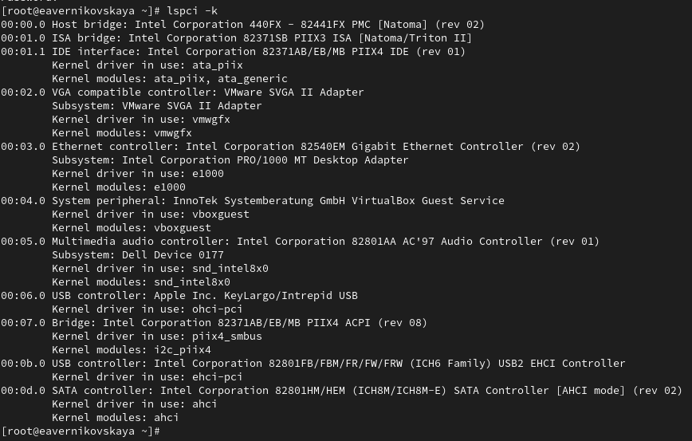

Рис. 2: Устройства в системе и модули ядра

Посмотрим, какие модули ядра загружены: *lsmod | sort* (рис. 3)

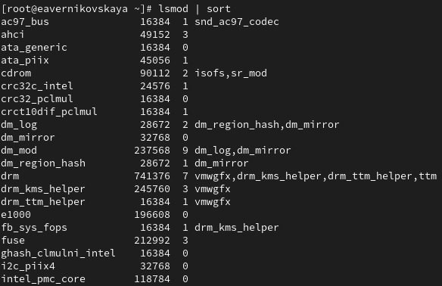

Рис. 3: Загруженные модули ядра

Посмотрим, загружен ли модуль ext4: *lsmod | grep ext4*. Он не загружен (рис. 4)

Просмотр информации о наличии загруженного модуля ext4

Рис. 4: Просмотр информации о наличии загруженного модуля ext4

Загрузим модуль ядра ext4 с помощью *modprobe ext4* (рис. 5)

Загрузка модуля ядра ext4

Рис. 5: Загрузка модуля ядра ext4

Проверим, что модуль загружен, посмотрев список загруженных модулей: *lsmod | grep ext4* (рис. 6)

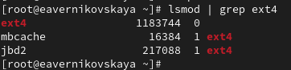

Рис. 6: Информация о наличии модуля ядра ext4

Посмотрим информацию о модуле ядра ext4: *modinfo ext4* (рис. 7)

Пояснения.

1. filename: /lib/modules/5.14.0-427.13.1.el9_4.x86_64/kernel/fs/ext4/ext4.ko.xz
   * Это путь к файлу модуля ext4 в системе. Он хранится сжатым (xz) в каталоге модулей ядра для версии ядра 5.14.0-427.13.1.el9_4.x86_64.
2. license: GPL
   * Лицензия модуля — GNU General Public License (GPL), что делает его свободным программным обеспечением.
3. description: Fourth Extended Filesystem
   * Описание модуля — файловая система четвёртого расширенного типа, также известная как Ext4.
4. author: Remy Card, Stephen Tweedie, Andrew Morton, Andreas Dilger, Theodore Ts’o and others
   * Список авторов, которые разработали и поддерживают модуль ext4.
5. alias: fs-ext4, ext3, fs-ext3, ext2, fs-ext2
   * Псевдонимы для модуля, указывающие на совместимость с файловыми системами ext3 и ext2. Это позволяет использовать модуль ext4 для работы с Ext2 и Ext3.
6. rhelversion: 9.4
   * Версия Red Hat Enterprise Linux (RHEL), с которой связан данный модуль, — 9.4.
7. srcversion: 2B896FAB53D489F1C7683E6
   * Уникальный идентификатор версии исходного кода модуля.
8. depends: mbcache, jbd2
   * Модуль зависит от других модулей ядра: mbcache (memory block cache) и jbd2 (журналирование).
9. retpoline: Y
   * Этот параметр указывает, что модуль поддерживает защиту от уязвимостей Spectre (Retpoline).
10. intree: Y

* Показывает, что модуль является встроенным в ядро Linux и поддерживается на уровне официального исходного кода.

1. name: ext4

* Имя модуля.

1. vermagic: 5.14.0-427.13.1.el9_4.x86_64 SMP preempt mod_unload modversions

* Информация о версии ядра, для которой скомпилирован этот модуль. Она включает:
  + Версию ядра (5.14.0-427.13.1.el9_4.x86_64)
  + Поддержку симметричной многопоточности (SMP)
  + Поддержку предвыборки задач (preempt)
  + Возможность выгрузки модуля (mod_unload)
  + Версионирование модулей (modversions).

1. sig_id, signer, sig_key, sig_hashalgo, signature:

* Информация о цифровой подписи модуля:
  + sig_id: Тип подписи, здесь используется PKCS#7.
  + signer: Подпись, используемая Rocky kernel signing key.
  + sig_key: Ключ, используемый для подписания модуля.
  + sig_hashalgo: Алгоритм хеширования, используемый для подписи (sha256).
  + signature: Цифровая подпись модуля, которая подтверждает его подлинность и целостность.

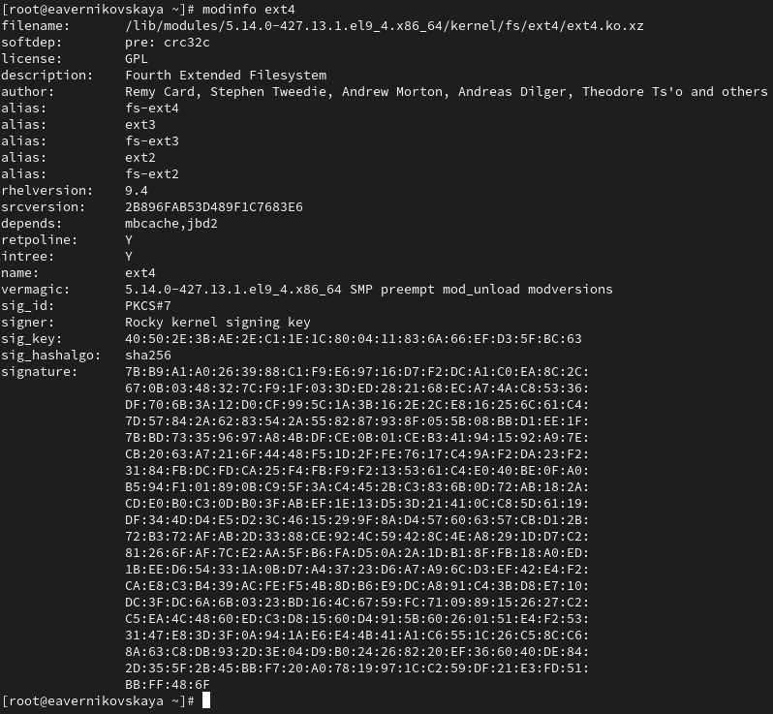

Рис. 7: Информация о модуле ядра ext4

Попробуем выгрузить модуль ядра ext4: *modprobe -r ext4*. Команду потребовалось ввести 2 раза. Ошибка, которая возникла при выполнении команды *modprobe -r ext4*, связана с тем, что модуль crc32c_intel, используемый внутри модуля ext4, был занят. Это значит, что какие-то процессы использовали этот модуль, и попытка его удалить вызвала ошибку (рис. 8)

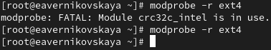

Рис. 8: Попытка выгрузки модуля ядра ext4

Попробуем выгрузить модуль ядра xfs: *modprobe -r xfs*. Мы получили сообщение об ошибке, поскольку модуль ядра в данный момент используется (рис. 9)

Попытка выгрузки модуля ядра xfs

Рис. 9: Попытка выгрузки модуля ядра xfs

## 3.2 Загрузка модулей ядра с параметрами

Посмотрим, загружен ли модуль bluetooth: *lsmod | grep bluetooth*. Он не загружен (рис. 10)

Просмотр информации о наличии загруженного модуля bluetooth

Рис. 10: Просмотр информации о наличии загруженного модуля bluetooth

Загрузим модуль ядра bluetooth с помощью *modprobe bluetooth* (рис. 11)

Загрузка модуля ядра bluetooth

Рис. 11: Загрузка модуля ядра bluetooth

Посмотрим список модулей ядра, отвечающих за работу с Bluetooth: *lsmod | grep bluetooth* (рис. 12)

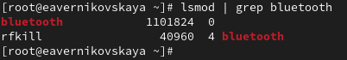

Рис. 12: Список модулей ядра, отвечающих за работу с Bluetooth

Посмотрим информацию о модуле bluetooth: *modinfo bluetooth* (рис. 13)

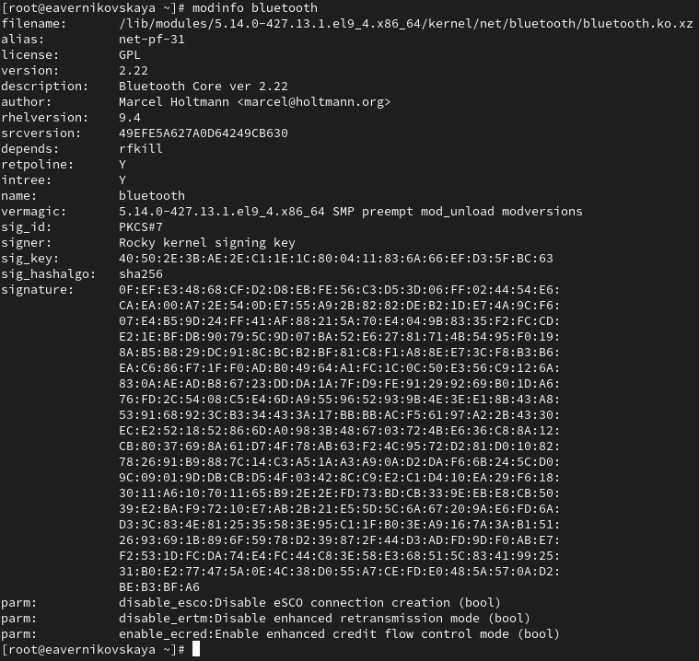

Рис. 13: Информация о модуле bluetooth

Выгрузим модуль ядра bluetooth: *modprobe -r bluetooth* (рис. 14)

Выгрузка модуля ядра bluetooth

Рис. 14: Выгрузка модуля ядра bluetooth

## 3.3 Обновление ядра системы

Посмотрим версию ядра, используемую в операционной системе: *uname -r* (рис. 15)

Версия ядра, используемая в операционной системе

Рис. 15: Версия ядра, используемая в операционной системе

Выведим на экран список пакетов, относящихся к ядру операционной системы: *dnf list kernel* (рис. 16)

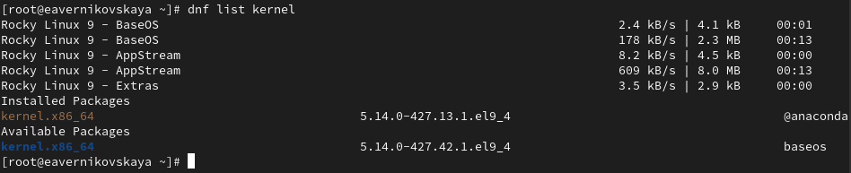

Рис. 16: Список пакетов, относящихся к ядру операционной системы

Обновим систему, чтобы убедиться, что все существующие пакеты обновлены, так как это важно при установке/обновлении ядер Linux и избежания конфликтов: *dnf upgrade –refresh* (рис. 17)

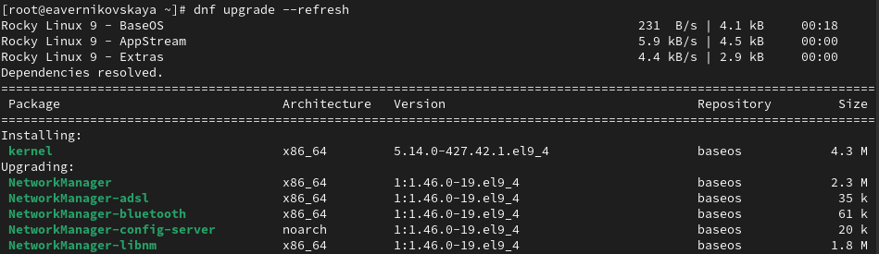

Рис. 17: Обновление системы

Далее обновим ядро операционной системы, а затем саму операционную систему: *dnf update kernel*, *dnf update*, и *dnf upgrade –refresh* (рис. 18), (рис. 19), (рис. 20)

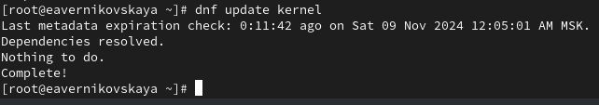

Рис. 18: Обновление ядра операционной системы

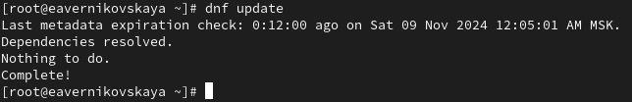

Рис. 19: Обновление всех установленных пакетов

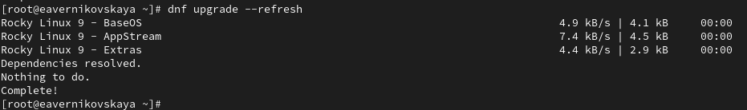

Рис. 20: Обновление системы

После, перегрузим систему и при загрузке выберим новое ядро (рис. 21), (рис. 22)

Перезагрузка системы

Рис. 21: Перезагрузка системы

Выбор нового ядра

Рис. 22: Выбор нового ядра

Теперь посмотрим версию ядра, используемую в операционной системе: *uname -r* и *hostnamectl* Мы видим, название ядра изменилось (рис. 23), (рис. 24)

Новая версия ядра, используемая в операционной системе

Рис. 23: Новая версия ядра, используемая в операционной системе

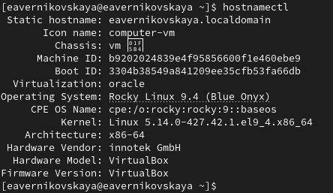

Рис. 24: Команда hostnamectl

# 4 Контрольные вопросы + ответы

1. Какая команда показывает текущую версию ядра, которая используется на вашей системе?

*uname -r* (рис. 25)

Вопрос №1

Рис. 25: Вопрос №1

1. Как можно посмотреть более подробную информацию о текущей версии ядра операционной системы?

*hostnamectl* (рис. **¿fig:026?**)

ы

1. Какая команда показывает список загруженных модулей ядра?

*lsmod | sort* (рис. 26)



Рис. 26: Вопрос №3

1. Какая команда позволяет вам определять параметры модуля ядра?

*modprobe имя модуля параметры = значение модуля*

1. Как выгрузить модуль ядра?

*modprobe -r*  (рис. 27)



Рис. 27: Вопрос №5

1. Что вы можете сделать, если получите сообщение об ошибке при попытке выгрузить модуль ядра?

Сначала выгружаем тот модуль, который занимает нужный нам модуль, а потом выгружаем первоначальный

1. Как определить, какие параметры модуля ядра поддерживаются?

*modinfo*  (рис. 28)



Рис. 28: Вопрос №7

1. Как установить новую версию ядра?

Установка новой версии ядра:

* Обновить систему, чтобы убедиться, что все существующие пакеты обновлены, так как это важно при установке/обновлении ядер Linux и избежания конфликтов: *dnf upgrade –refresh* (рис. 29)



Рис. 29: Вопрос №8 (1)

* Обновить ядро операционной системы, а затем саму операционную систему: *dnf update kernel* и *dnf update dnf upgrade –refresh* (рис. 30), (рис. 31)



Рис. 30: Вопрос №8 (2)



Рис. 31: Вопрос №8 (3)

* Перезагрузить систему. При загрузке выбрать новое ядро (рис. 32), (рис. 33)

Вопрос №8 (4)

Рис. 32: Вопрос №8 (4)

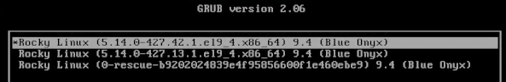

Рис. 33: Вопрос №8 (5)

# 5 Выводы

В ходе выполнения лабораторной работы мы получили навыки работы с утилитами управления модулями ядра операционной системы

# 6 Список литературы

1. Лаборатораня работа №10 [Электронный ресурс] URL: https://esystem.rudn.ru/pluginfile.php/2400729/mod_resource/content/4/011-kernel.pdf